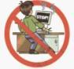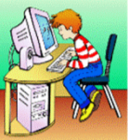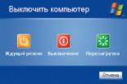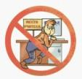H:\x_5559e7ca.jpg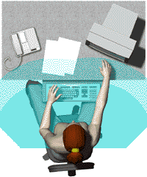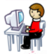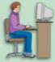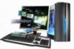

**Вы отвечаете за состояние рабочего места и сохранность размещенного на нем оборудования!**

Следите за исправностью аппаратуры.

Начинайте работу только по указанию преподавателя «Приступить к работе».

Работайте только на том компьютере, который указан преподавателем.

Оставьте рабочее место чистым.

Закройте все активные программы и корректно завершите сеанс.

Будьте внимательны, дисциплинированы, осторожны.

Разместите на столе учебные пособия так, чтобы они не мешали работе на компьютере.

Примите правильную рабочую позу.

Убедитесь в отсутствии видимых повреждений на рабочем месте.

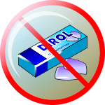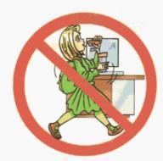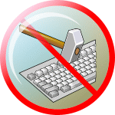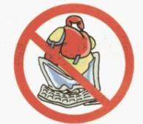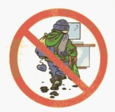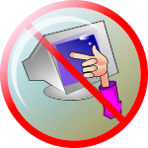

**Трогать провода и разъемы соединительных кабелей**

**С силой ударять по клавишам клавиатуры**

**Включать и отключать аппаратуру без разрешения преподавателя**

**Размещать на рабочем месте посторонние предметы**

**Входить верхней одежде, головных уборах, грязной обуви**

**Прикасаться к экрану монитора**

**Приносить в кабинет еду, напитки, жевательную резинку**

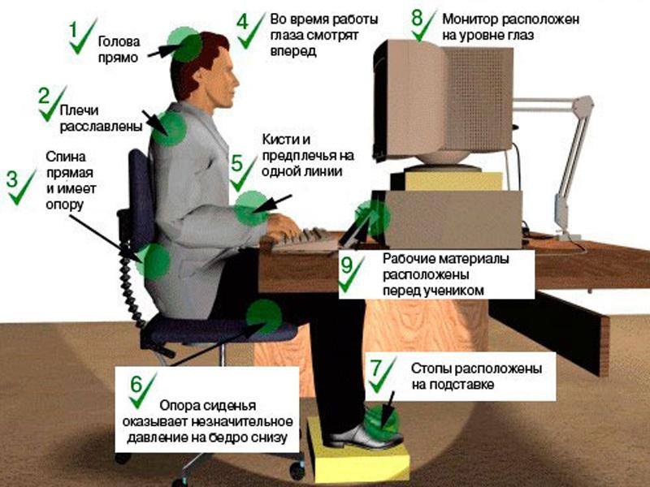

**Во время работы глаза смотрят вперед**

**Опора сиденья оказывает незначительное давление на бедро снизу**

**Рабочие материалы расположены перед обучающимся**

**Стопы не перекрещены**

**Монитор расположен на уровне глаз**

**Кисти и предплечья на одной линии**

**Плечи**

**расслаблены**

**Спина прямая и имеет опору**

**Голова прямо**

D:\15 училище 2011\2012\для кабинета 301\на печать\на стенд ОТ\1188825275_3.jpg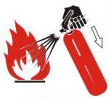D:\15 училище 2011\2012\для кабинета 301\на печать\на стенд ОТ\1188825275_3.jpgD:\15 училище 2011\2012\для кабинета 301\на печать\на стенд ОТ\1188825275_3.jpgD:\15 училище 2011\2012\для кабинета 301\на печать\на стенд ОТ\1188825275_3.jpgD:\15 училище 2011\2012\для кабинета 301\на печать\на стенд ОТ\1188825275_3.jpg